Software de aerolínea

Keiner Alberto Arrieta cabarca

William Andres Albonis Baquero

UNIVERSIDAD DE LA COSTA – CUC

DEPARTAMENTO:

INGENIERIA DE SISTEMAS

SEGUNDO SEMESTRE

BARRANQUILLA – ATLANTICO

2016

Software de aerolínea

PROYECTO FINAL ALGORITMO I

PROFESOR: ROBERTO MORALES

ESTUDIENTES: Keiner Alberto Arrieta cabarca (INGENIERIA DE SISTEMA) SEGUNDO SEMESTRE

William Andrés Albonis Baquero

(INGENIERIA DE SISTEMA) SEGUNDO SEMESTRE

UNIVERSIDAD DE LA COSTA – CUC

DEPARTAMENTO:

INGENIERIA DE SISTEMAS

SEGUNDO SEMESTRE

BARRANQUILLA – ATLANTICO

2016

CONTENIDO

Pág.

RESUMEN………………………………………….11

INTRODUCCIÓN…………………………………..12

1. OBEJTIVOS …………..……………………...13

1.1. OBJETIVO GENERAL……………………14

1.2. OBJETIVOS ESPECIFICOS………………...15

2. PLANTEAMIENTO DEL PROBLEMA…………16

3. JUSTIFICACION…………………………………17

4. DESCRICION APLICACIÓN……………………18

5. DISEÑO UML DE LAS CLASES……………….19

6. Funcionalidad de las interfaces (PrintScreen)...20

7. CONCLUSION…………………………………… 21

8. BIOGRAFIA……………………………………….22

LISTADO DE IMÁGENES

Pág.

Imagen 1. 30

Imagen 2. 38

Imagen 3. 39

Imagen 4. 48

Imagen 5. 5

RESUMEN

El objetivo de este trabajo, es hacer un Plan de Negocio con la venta de productos tecnológicos para determinar la viabilidad de crear una empresa comercializadora de computadores tanto de mesa como portátiles. En este trabajo se dan los pasos más relevantes para poder llevar a cabo la puesta en marcha la empresa comercializadora de computadores. Uno de los primeros pasos para ver si el trabajo es viable o no, es el estudio de mercados y ventas. También se realizó una evaluación financiera, para conocer la inversión necesaria para el desarrollo del proyecto, entré los puntos importantes se encuentra el montaje del negocio o local, la maquinaria y equipo necesaria para la comercialización de los computadores, además del personal y otros.

INTRODUCCIÓN

Muces llegamos a un aeropuerto y vemos hacia donde se dirige los aviones con sus respectivos pasajeros en esta ocasión creamos un software en donde muestre los datos del origen y destino de cada pasajero, no solo podremos mostrar eso ya que nuestro software es un poco mas complejo porque mostrara información personal del pasajero brindado así una mayor satisfacción al usuario. Por lo tanto hemos elaborado un programa que al verlo simple vista es sencillo pero con el tiempo va a ser muy complejo, es un software que será muy innovador que será incluido como un avance del mundo de la programación.

Con nuestro software para el área de las aerolíneas prestáramos los servicios de programa para ser reconocidos a nivel internacional y así brindar una gran satisfacción a los usuarios que tengan nuestro software que tenga un nivel sobresaliente, eficiente y de gran agrado para los proveedores que lo mantiene en uso una gran presencia que sea incluido en el mercado laboral que se presente como un reto para futuras generaciones mucho mas en el mercado laboral.

1. OBJETIVOS
   1. OBJETIVO GENERAL

* Mantener ordenada la información de los pasajeros
* Tener una mayor ampliación de datos de los viajeros

1.2 OBJETIVOS ESPECÍFICOS

* Garantizar los datos de los usuarios sean los indicados.
* Proteger la información del viajero.
* Brindar un buen servicio al cliente

2. PLANTEAMIENTO DEL PROBLEMA

en todo aeropuerto de cada país todo usuario tiene derecho y la obligación de observar hacia dónde se dirige cada vuelo, porque si esto se vería afectada el usuario ya que al no saber dicha información el avión que se va a embarcar podría ir hacia otro destino o podría haber un atentado hacia los viajeros que van en el avión, al día de hoy es tener un gran implemento que sea satisfactorio para la seguridad del usuario he brindado algo innovador con una serie de herramientas que permiten ser esenciales ya que para hacer un viaje por cualquier circunstancia tenemos que ir seguro que mas con la aerolínea que emplea software que solo los encargados de manejarlos tiene acceso a el y con esto brindaremos una mayor confianza.

3. JUSTIFICACION

Solo me queda decir que todo lo que hemos al querido de lo teórico lo hemos llevado a la practica teniendo una base nos desenvolvemos en un área muy importante y contribuir aportar en su desarrollo para aportar en el mundo tecnológico y tener una futuras investigaciones en esta área para ir observando como va evolucionando y aportar cada día mas.

5. DISEÑO UML DE LAS CLASES

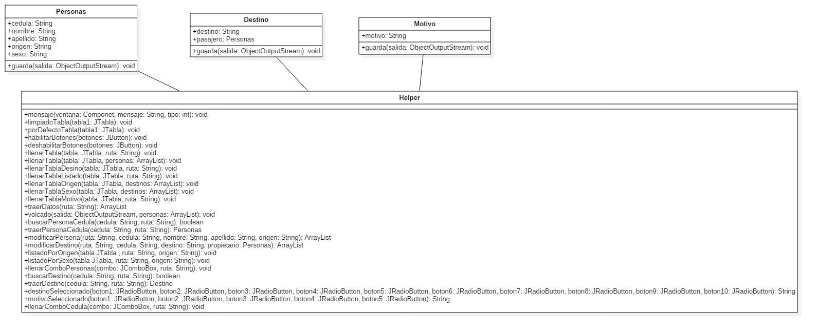

6. Funcionalidad de las interfaces

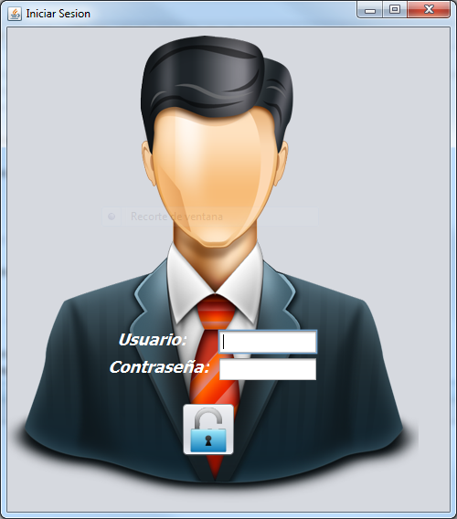 

Imagen (1). Imagen (1).

Interfaz principal :primero sirve para logeo de personal autorizado.

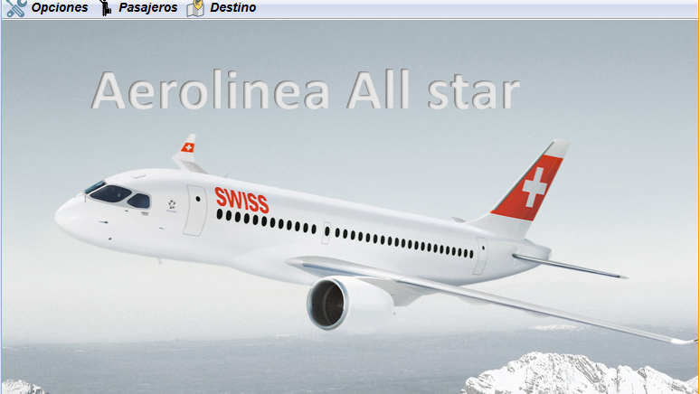 

Imagen (2). Imagen (2).

Esta interfaz es la principal donde el usuario podrá interactuar con diferentes opciones para su comodidad.

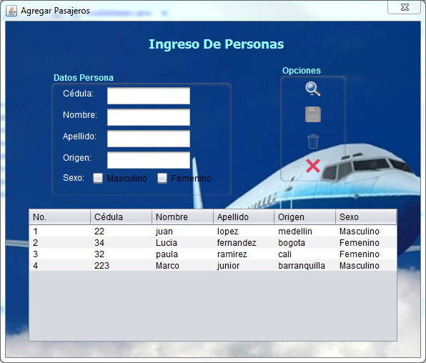 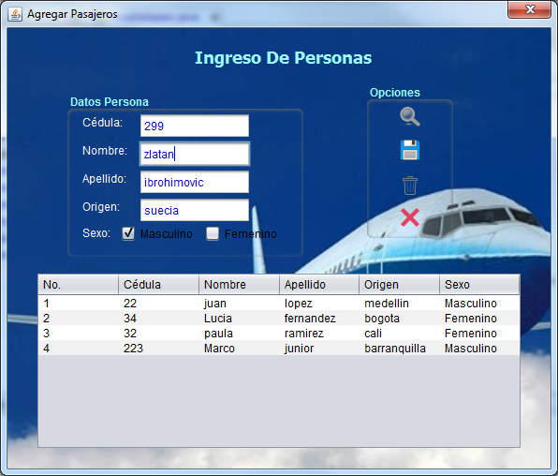

Imagen (3). Imagen (3).

agregar pasajeros : donde el usuario tiene su disposición una interfaz donde podrá ingresar sus datos personas básicos muy fácilmente

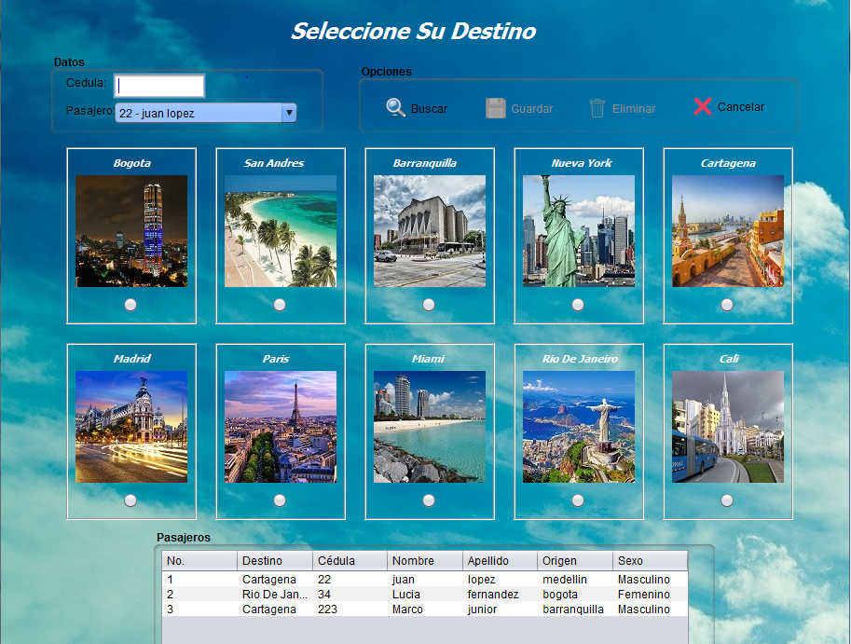 

Imagen (4). Imagen (4).

La agregar destino : es una interfaz que como su nombre lo dice el usuario podrá elegir entre 10 posibles destinos a donde podrá viajar

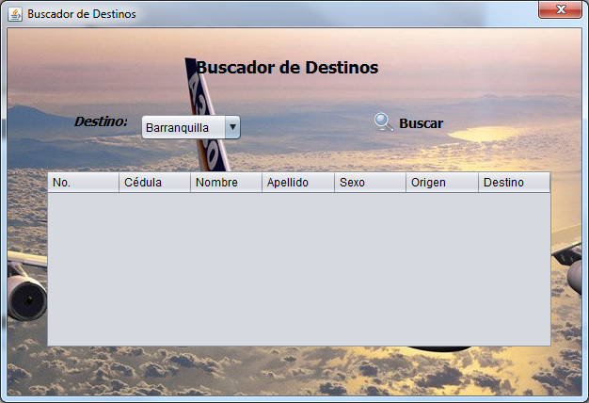 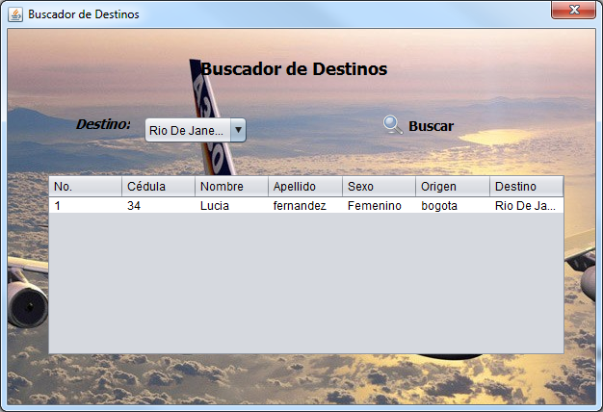

Imagen(5)­. Imagen(5)­.

buscador de destino :donde el usuario podrá filtrar los resultados dependiendo del destino q seleccione y luego le aparecerá los pasajeros que irán a dicho destino.

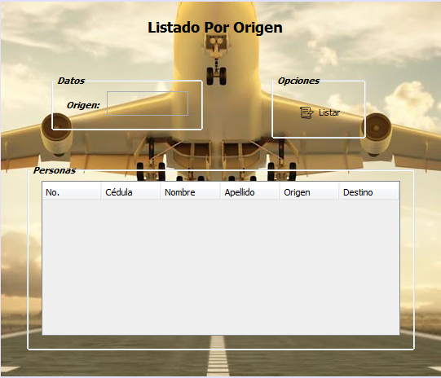 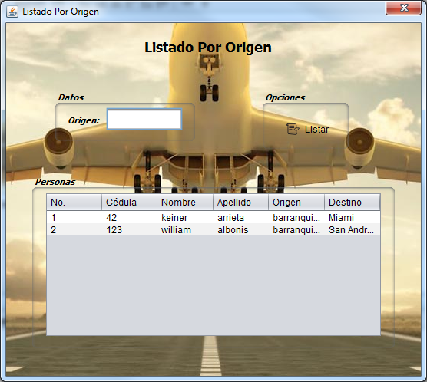

Imagen(6)­. Imagen(6)­.

Listado por origen: Esta interfaz su funcionalidad en el programa es mostrar al usuario un listado en donde la persona ingrese el origen de la persona que va a viajar y muestre el listado

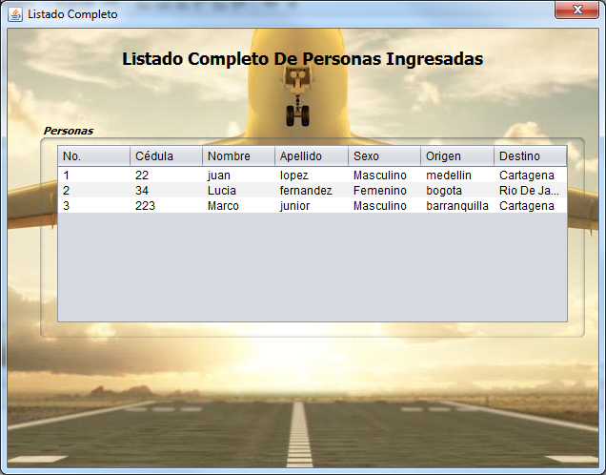 

Imagen(7)­. Imagen(7)­.

Listado completo : donde todas las personas que están ingresadas con su respectiva información.

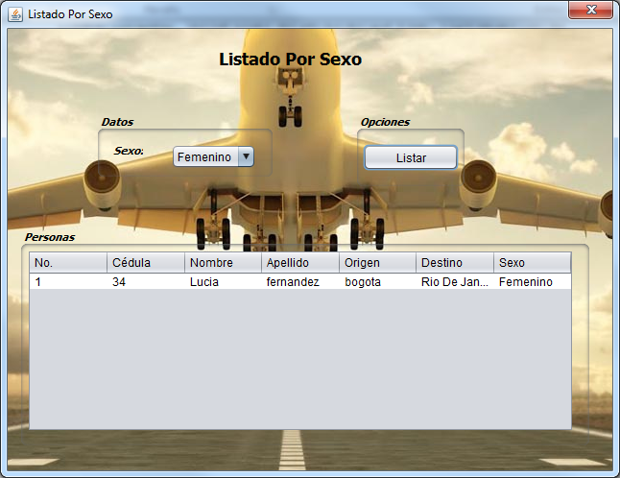 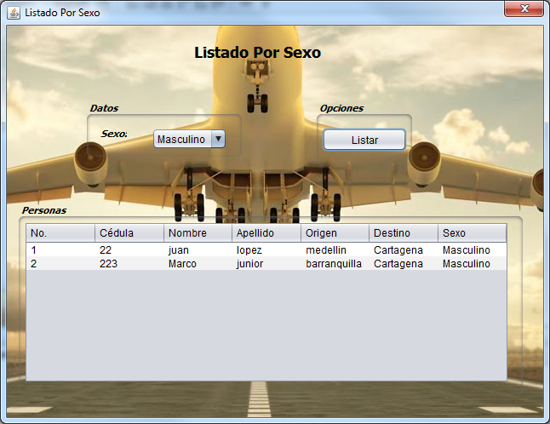

Imagen(8)­. Imagen(8)­.

Listado por sexo : donde saldrá la información de los pasajeros calificada por el sexo.